Akademie věd ČR hledá mladé talenty pro vědu

Praha. 20. 11. 2019.

Zajímáte se o novinky ze světa bádání? Talentovaní středoškoláci mohou nyní v Akademii věd ČR absolvovat stáže na specializovaných výzkumných pracovištích. Mají jedinečnou příležitost poznat, jak vypadá reálný výzkum, jak vědci pracují a sami se do něj zapojit.
Na webovém portálu Otevřené vědy si středoškoláci mohou vybírat z pestré nabídky témat – od biologie, chemie, fyziky, geografie, robotiky až po sociologii nebo historii a mnoho dalších oborů. Hlásit se mohou až do konce listopadu 2019.
Stáže na pracovištích Akademie věd ČR absolvují středoškoláci pod vedením vědců buď jako jednotlivci, nebo ve skupině až tří studentů. Vědci si prostřednictvím webové aplikace vybírají nejvhodnějšího kandidáta, který pod jejich vedením absolvuje roční stáž.
Stáže startují v lednu 2020 a trvají po celý rok včetně prázdnin. Studenti tak mají příležitost poznat laboratoře, knihovny a odborné materiály, k nimž by se jinak nedostali.
„Přála bych si, aby se studenti přesvědčili o smyslu a přínosu bádání, aby odcházeli s nadšením pro vědu, a hlavně s chutí pokládat neobvyklé otázky a hledat nové odpovědi,“ vysvětluje lektorka Otevřené vědy Kateřina Dolejší z Ústavu dějin umění AV ČR a doplňuje: „Pokud se student po absolvování stáže dokonce rozhodne pro studium daného oboru, je to pro mě odměna i velká motivace pro další práci.“
Roční stáže pro středoškoláky vrcholí na podzim, kdy výsledky svého působení na stážích představí na studentské vědecké konferenci. I prezentace odvedené práce je totiž vítanou zkušeností a motivací. Studenti, jejichž projekty porota vyhodnotí jako nejlepší, získají ceny a svou práci mohou uplatnit také v dalších soutěžích nejen u nás, ale i v zahraničí.
Mladým vědcem se středoškoláci mohou stát prostřednictvím webového portálu Otevřená věda už jen do konce listopadu 2019.
Otevřená věda – URL: http://www.otevrenaveda.cz/nabidka-stazi/databaze-stazi.html
Mgr. Michaela Marková
Divize vnějších vztahů
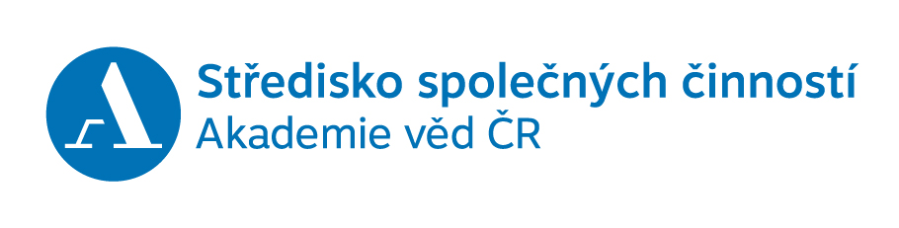
TEL.: +420 226 884 854
GSM:+420 603 500 731
E-MAIL: markova@ssc.cas.cz
WEB: http://www.otevrenaveda.cz

Studentské stáže: Nadchnout mladé lidi pro vědu a ukázat jim, na čem v Akademii věd ČR v současnosti pracujeme, jsou hlavní cíle stáží pro talentované středoškolské studenty. Akademie věd ČR je pořádá pod hlavičkou projektu Otevřené vědy. Realizován je s finanční podporou Ministerstva školství, mládeže a tělovýchovy.

Popisky k fotkám:

- Stáž Ženy a muži v české společnosti v Sociologickém ústavu AV ČR umožňuje třem studentům podílet se na vlastním výzkumu genderových otázek.
- Středoškoláci si v laboratořích Akademie věd ČR mohou vyzkoušet vědeckou práci v praxi.

Více informací o stážích Otevřené vědy najdete na
Facebooku: @otevrenaveda.cz
Instagramu: #generacevedy
YouTube: www.youtube.com/otevrenaveda

